ΕΛΛΗΝΙΚΗ ΔΗΜΟΚΡΑΤΙΑ
ΠΕΡΙΦΕΡΕΙΑ ΔΥΤΙΚΗΣ ΜΑΚΕΔΟΝΙΑΣ

ΔΗΜΟΣ ΠΤΟΛΕΜΑΪΔΑΣ

Γραφείο Τύπου
Τηλέφωνο – Fax : 24630/57612
E-Mail: grtyp@ptolemaida.gr

Πτολεμαΐδα, 22 Αυγούστου, 2006

ΔΕΛΤΙΟ ΤΥΠΟΥ

ΑΠΑΓΟΡΕΥΣΗ ΚΥΚΛΟΦΟΡΙΑΣ ΚΑΙ ΤΗΣ ΣΤΑΘΜΕΥΣΗΣ ΣΤΗΝ ΟΔΟ ΓΡΑΜΜΟΥ ΜΠΡΟΣΤΑ ΑΠΟ ΤΟ ΚΤΙΡΙΟ ΤΟΥ ΣΥΛΛΟΓΟΥ ΜΙΚΡΑΣΙΑΤΩΝ

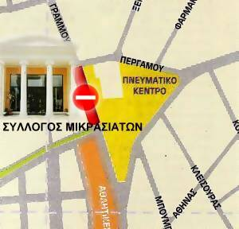

Ενόψει των πολιτιστικών εκδηλώσεων «ΙΩΝΕΙΑ 2006» και μετά απο αίτημα του Συλλόγου Μικρασιατών ο Δήμαρχος Πτολεμαϊδας αποφάσισε την προσωρινή απαγόρευση της κυκλοφορίας και της στάθμευσης όλων των οχημάτων στην οδό Γράμμου μπροστά απο το κτίριο των Μικρασιατών απο τις 24 μέχρι και τις 28 Αυγούστου. Η απαγόρευση θα ισχύει σ’ όλο το τμήμα της οδού Γράμμου μεταξύ των διασταυρώσεων με ην οδό Περγάμου (Δυτική Πλευρά Ο.Τ. 289). Η κίνηση των οχημάτων θα γίνεται μέσω των κλάδων της οδού Περγάμου επί των οποίων θα επιτρέπεται η στάθμευση μόνο απο τη νότια πλευρά.
Οι παραβάτες της απόφασης αυτής διώκονται και τιμωρούνται σύμφωνα με τις διατάξεις του Ν.2696/99 εφόσον απο άλλη διάταξη του νόμου δεν τιμωρούνται βαρύτερα.

